МОНОГРАФИЯ
БАЗОВЫЙ ПРОЕКТ KLT-RBD
ТОМ III
V*P-ФИЗИКА И СТРАТИФИЦИРОВАННОЕ ВРЕМЯ:
РЕДУЦИРОВАННАЯ ПРЕДСКАЗАТЕЛЬНАЯ ПАКЕТНАЯ КОСМОЛОГИЯ
Сквозной оператор, weakest-link status и publication gate Тома III

Курпишев Иван Борисович
Независимый исследователь · Калининград · 2026
КОНТРОЛЬНАЯ ТОЧКА. T3-END2END-v0.15. Построен типизированный граф сквозной композиции, доказан weakest-link перенос статусов, введён publication gate и выполнен локальный интеграционный сертификат.

СТАТУСНЫЙ ЗАМОК. truth_layer_promotion=0. Текущий монографический verdict: CONDITIONAL-PUBLICATION-READY. Физический verdict: ABSTAIN, поскольку EMP-OBS отсутствует и независимый EXT-RUN не исполнен.

Паспорт выпуска T3-END2END-v0.15
Поле | Зафиксированное значение
Автор | Курпишев Иван Борисович
Проект | ЛОГИКА КУРПИШЕВА 2 · Базовый проект KLT-RBD
Том | III · V*P-физика и стратифицированное время
Контрольная точка | T3-END2END-v0.15
Предыдущая точка | T3-CERT-v0.14
Предмет | Композиция частичных операторов, weakest-link status, blocker propagation, publication gate
Канонический импорт | Том I v197 RU; Том II T2-FREEZE-v1.0; T3-START-v0.1 - T3-CERT-v0.14
Математический статус | DEF / PROP / THM для формального маршрутного слоя; COND для физических мостов
Физический статус | MODEL / PHY-HYP / EMP-PLAN; EMP-OBS отсутствует
Следующая точка | T3-ASSEMBLY-v0.16

0. Реестр изменений
ID | Изменение | Статус
T3-CS-081 | Введён типизированный DAG модулей Тома III и маршрутная семантика | DEF-A
T3-CS-082 | Определён частичный end-to-end оператор для допустимых маршрутов | DEF/THM
T3-CS-083 | Построен произведённый статусный порядок и weakest-link meet | PROP
T3-CS-084 | Доказано распространение обязательных blocker-узлов до ABSTAIN | PROP
T3-CS-085 | Введена целевая матрица publication gate | DEF-A
T3-CS-086 | Проверен hash-manifest выпусков v0.1-v0.14: 185 страниц | NUM-AUDIT
T3-CS-087 | Выполнен T3-END2END-NUM-001: 24000/24000 | NUM
T3-CS-088 | Зафиксирован текущий verdict: conditional release / physical ABSTAIN | AUDIT
T3-CS-089 | Определён маршрут сборки единого мастера Тома III | PLAN

1. Назначение и доказательные границы
ОНТОЛОГИЯ. Сквозной результат существует не как одно число, а как типизированный пакет: объект, маршрут обработки, доказательный статус, provenance, blocker-list и разрешённый класс вывода.

ГНОСЕОЛОГИЯ. Корректность сквозного вывода устанавливается локальной soundness модулей, совместимостью Dom/Cod, сохранением D/Dom и отсутствием открытых обязательных блокеров.

ФЕНОМЕНОЛОГИЯ. Для вычислителя оператор проявляется как маршрут от канонического импорта до сертификата и verdict. Для исследователя - как прозрачный ответ PUBLISH или ABSTAIN с точным основанием.

ФИЗИЧЕСКИЙ СМЫСЛ. Физический маршрут может связывать NAPG, V*P, космологическую редукцию, PredRep и наблюдаемые. Но модельный маршрут не становится наблюдаемой природой без данных и независимого запуска.

ОГРАНИЧЕНИЕ. Ни THM, ни NUM, ни государственная регистрация программы или базы не создают EMP-OBS. Один открытый обязательный мост блокирует только зависящие от него выводы, но не отменяет доказанные локальные результаты.

АВТОРСКАЯ НОВИЗНА. Авторский вклад Курпишева Ивана Борисовича состоит в blocker-safe соединении Reper, D/Dom, NAPG, V*P, PredRep, KLT-RBD и publication gate с явным сохранением разнородных статусов.

1.1. Граница classical prior art
Узел | Классическая роль | Авторская граница
Частичная композиция | Категории, частичные отображения, интерфейсные контракты | Маршрут KLT-RBD с Reper/D/Dom и ABSTAIN
Weakest-link reasoning | Произведения порядков, решётки, assume-guarantee reasoning | Нескалярный статусный вектор без truth promotion
Design by contract | Предусловия, постусловия, инварианты | Доменные и доказательные ворота каждого научного модуля
Provenance | Цепочка происхождения данных и артефактов | Связь source-card -> proof object -> forecast candidate
Publication gate | Редакционные и воспроизводимые критерии | Формальный запрет смешивать THM, NUM, EMP-PLAN и EMP-OBS

2. Типизированный граф модулей
Линейная запись всех операций была бы некорректной: некоторые ветви являются альтернативными, некоторые - опциональными, а наблюдательный и предрегистрационный пути имеют разные Dom. Поэтому Том III фиксирует конечный ориентированный ациклический граф модулей G_T3.
G_T3 = (M, E, Dom, Cod, Gate, Status, Provenance).
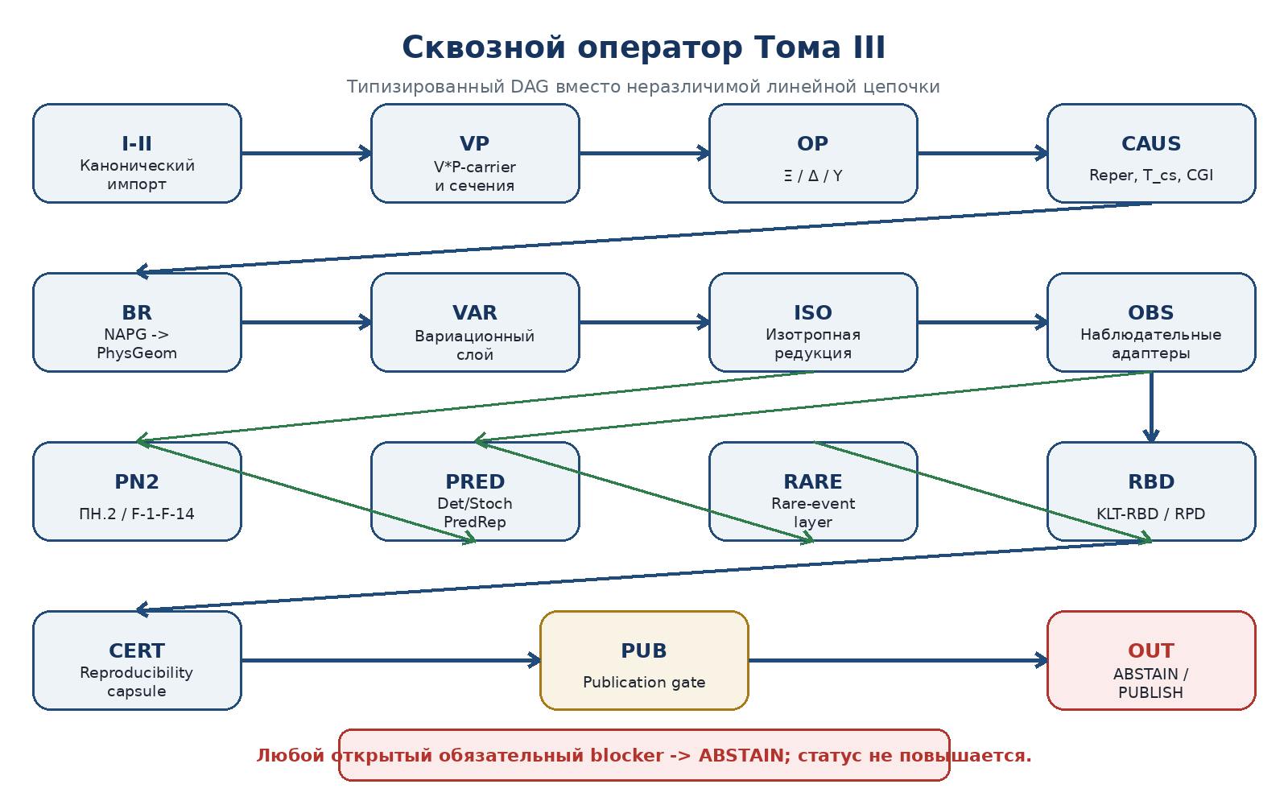
Рисунок 1. Типизированный DAG сквозного оператора Тома III.

2.1. Интерфейсный реестр
Модуль | Dom | Cod | Текущий статус
I_12 | Tomes I-II freeze | CanonicalImport | THM / FROZEN
VP | CanonicalImport | VPState | MODEL / PROP local
Op | VPState | VPTransition | PARTIAL-CLOSED
Caus | VPTransition | CausalPacket | MODEL / NUM
Br | CausalPacket | PhysGeom | COND
Var | PhysGeom | FlowPacket | COND-THM
Iso | FlowPacket | ReducedCosmo | MODEL / THM reduction
PN2 | ModelState | HypothesisPacket | THM abstract / PHY-HYP
Pred | Model or data packet | CandidateSet / LawFamily | COND / NUM
Rare | LawFamily | RareEventPacket | COND / NUM
Obs | Model/CandidateSet | ObservablePacket | MODEL / EMP-PLAN
RBD | Scientific packet | RBDRecord | DEF-A / NUM
Cert | RBDRecord | CertifiedRecord | NUM / LOCAL
PubGate | CertifiedRecord | GateVerdict | DEF-A / AUDIT

3. Допустимый маршрут и сквозной оператор
Определение T3-END2END-1 [DEF]. Маршрутом ρ называется конечная последовательность модулей m_i: X_i ⇀ X_{i+1}. Маршрут допустим, если Cod(m_i) совместим с Dom(m_{i+1}), все обязательные входы присутствуют и каждый локальный Gate возвращает PASS.
ρ = (m_1, ..., m_k), Phi_ρ = m_k o ... o m_1.
Dom(Phi_ρ) = {x in Dom(m_1) : m_i ... m_1(x) in Dom(m_{i+1}) for all i}.
Теорема T3-END2END-2 [THM-FINITE]. Если каждый m_i корректен на своём Dom, постусловие m_i удовлетворяет предусловию m_{i+1}, а обязательные blocker-множества пусты, то композиция Phi_ρ корректна на Dom(Phi_ρ). Если хотя бы одно условие нарушено, расширенный оператор возвращает ABSTAIN с локатором первого доказательного разрыва.
Доказательство. Для конечного маршрута применяется индукция по длине. База k=1 совпадает с локальной soundness. На шаге k -> k+1 постусловие первых k модулей обеспечивает вход последнего модуля. При несовместимости типов, Dom или Gate композиция не определена; её blocker-safe расширение по определению возвращает ABSTAIN. □

3.1. Ветвление и множественнозначность
Phi(x) = { Phi_{ρ_j}(x) : j in J_adm(x) }.
Если несколько маршрутов допустимы, оператор сохраняет все совместимые ветви. Скрытый выбор одной ветви запрещён без отдельного selector-contract. Это согласуется с детерминированным PredRep, SET-LAW стохастического PredRep и SET-PATH редкособытийного слоя.

4. Weakest-link status
Статус сквозного результата не является одним рангом. Используется произведение независимых каналов: математического, модельного, численного, эмпирического, воспроизводимого и юридического.
S_T3 = S_math x S_model x S_num x S_emp x S_repro x S_legal.
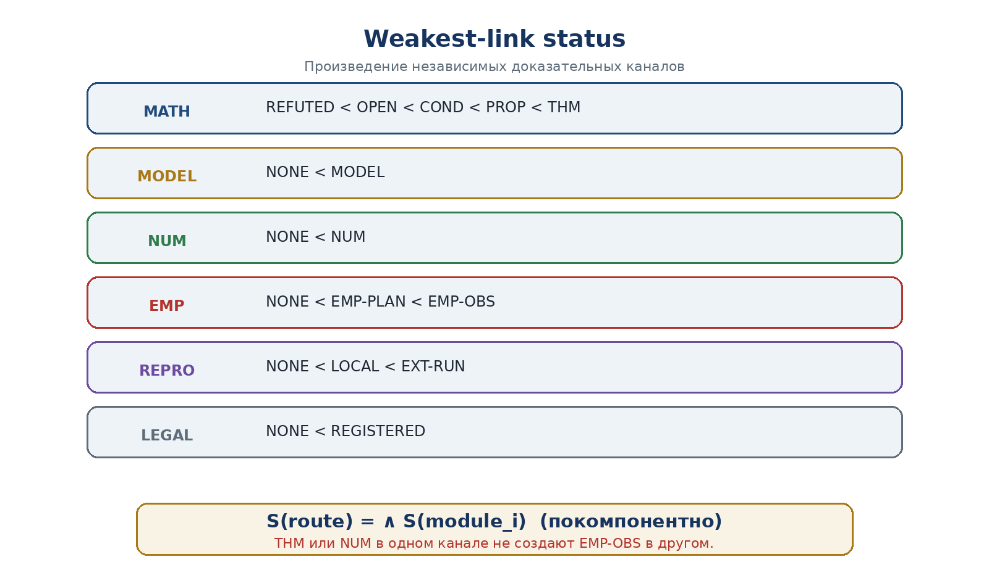
Рисунок 2. Покомпонентный weakest-link перенос статуса.
Предложение T3-END2END-3 [PROP]. Для допустимого маршрута статус результата равен покомпонентной нижней грани статусов обязательных модулей:
S(Phi_ρ(x)) = meet_{i=1..k} S(m_i; x).
Следовательно, добавление нового модуля не может повысить ни один канал без нового доказательного объекта в том же канале. В частности:
THM not=> EMP-OBS, NUM not=> EXT-RUN, REGISTERED not=> THM.
Доказательство следует из определения произведённого порядка: meet не превосходит ни одного из операндов в соответствующей координате. Межканальное повышение отсутствует, поскольку координаты не сравниваются друг с другом. □

5. Blocker propagation и ABSTAIN
B_ρ(x) = union_i B_i(x).
B_ρ^mandatory(x) != empty => Phi_ρ(x) = ABSTAIN.
Предложение T3-END2END-4 [PROP]. Обязательный blocker наследуется всеми downstream-объектами, пока не создана новая версия с proof object, исправлением или независимым наблюдением, которое явно закрывает blocker. Удаление узла из базы не является закрытием.
Код ABSTAIN | Условие | Допустимое действие
ABSTAIN-TYPE | Cod предыдущего модуля не входит в Dom следующего | Исправить интерфейс или выбрать другой маршрут
ABSTAIN-DOM | Не объявлена область определения | Заполнить Dom и проверить замкнутость
ABSTAIN-D | Недостаточное основание D | Добавить source/proof/measurement object
ABSTAIN-BRIDGE | Не доказана мостовая карта | Сохранить условный статус или построить мост
ABSTAIN-IDENT | Неидентифицируемая ветвь скрытно скаляризована | Вернуть множество или quotient-class
ABSTAIN-EMP | Нет EMP-OBS или EXT-RUN | Ограничить вывод EMP-PLAN
ABSTAIN-MANIFEST | Хеши или состав пакета расходятся | Выпустить явный change-set

6. Семейства маршрутов Тома III
Route ID | Маршрут | Разрешённый итог | Статус v0.15
R-GEOM | I-II -> VP -> Br -> Var -> Iso | Редуцированная физико-геометрическая MODEL | COND
R-OBS | R-GEOM -> Obs | Предсказания H(z), distances, likelihood inputs | EMP-PLAN
R-PN2 | PN.2 -> F-1-F-14 -> protocol | Предрегистрационная карточка | EMP-PLAN
R-PRED | PredRep -> StochPredRep -> Rare | Set-valued trajectories and risks | COND / NUM
R-RBD | Source -> Reper -> proof/blocker -> candidate | Сертифицированная запись памяти | DEF-A / NUM
R-CERT | R-RBD -> deterministic build -> receipt | LOCAL reproducibility verdict | NUM / LOCAL
R-PUB | Любой certified route -> PubGate | PUBLISH-* или ABSTAIN | AUDIT

6.1. Совместимость ветвей
Маршруты R-GEOM и R-PRED могут объединяться только через явно определённый state/observable adapter. Маршрут R-PN2 не получает физической авторизации из математической теоремы ПН.2 автоматически. R-CERT подтверждает воспроизводимость вычисления, но не валидность физической модели.
Лемма T3-END2END-5 [PROP]. При слиянии ветвей итоговый статус равен meet статусов ветвей, а blocker-list равен объединению обязательных блокеров. Поэтому сильная ветвь не маскирует слабую.

7. Publication gate
Publication gate выбирает не истинность, а максимально сильную формулировку, разрешённую текущим доказательным паспортом. Один и тот же certified record может быть готов к публикации как модель или численный результат, но заблокирован как эмпирический вывод.
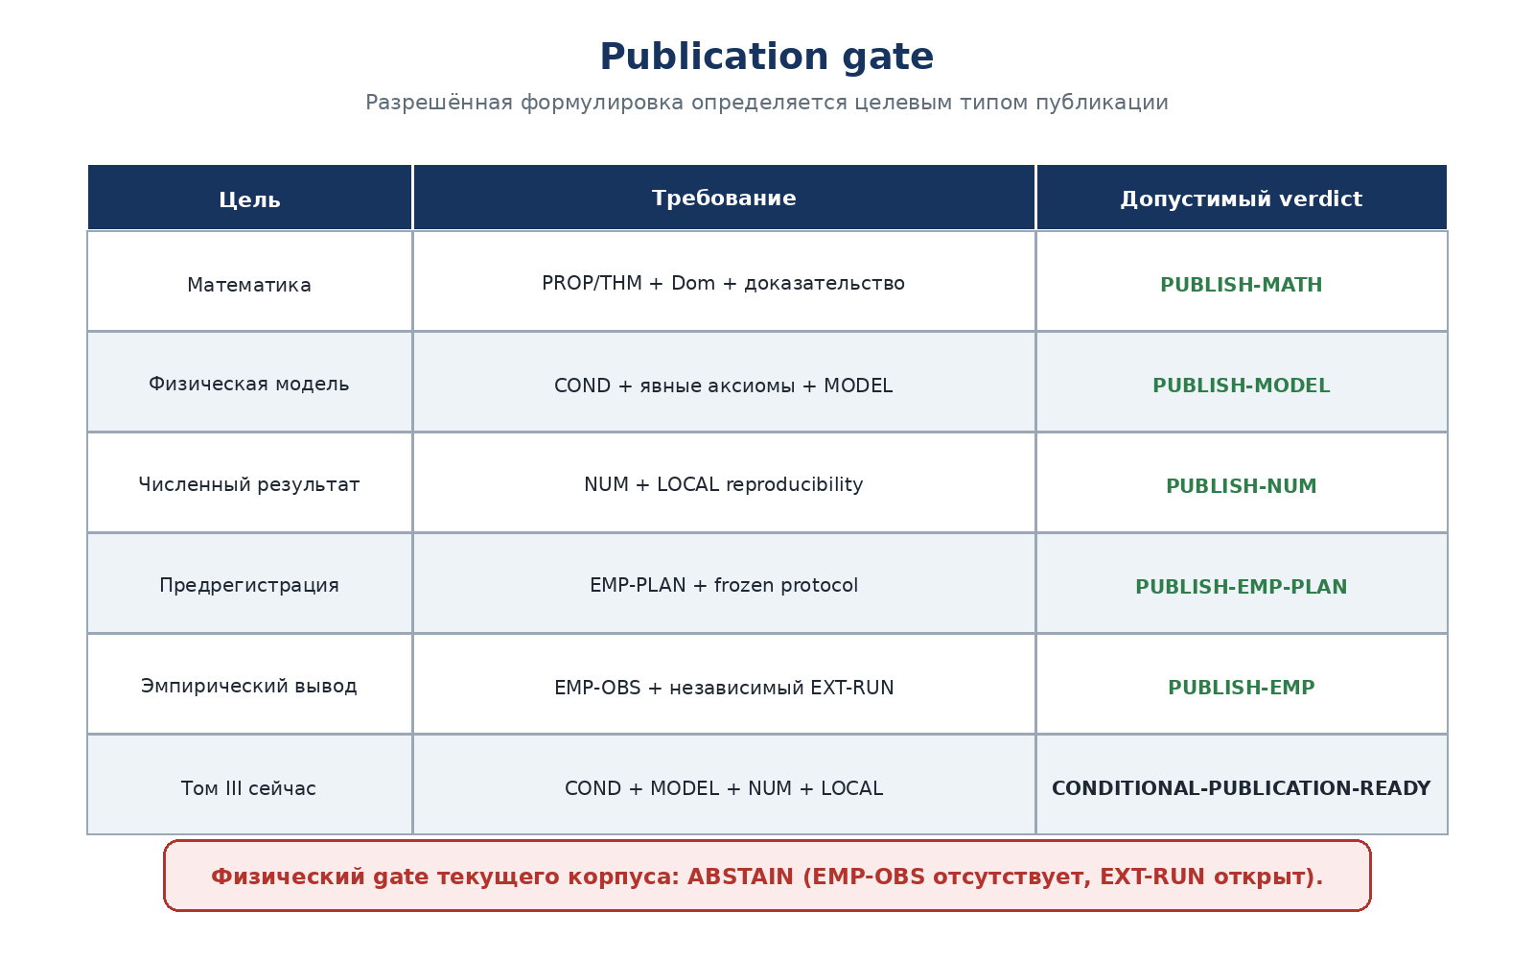
Рисунок 3. Целевые ворота публикации и допустимые verdict.

7.1. Формальное определение
PubGate(z, target) in {PUBLISH-MATH, PUBLISH-MODEL, PUBLISH-NUM, PUBLISH-EMP-PLAN, PUBLISH-EMP, ABSTAIN}.
Target | Минимальные обязательства | Запрещённая подмена
MATH | PROP/THM, Dom, доказательство, контрпримеры | COND или NUM как THM
MODEL | Явные аксиомы, bridge-status, units, границы | MODEL как физический закон
NUM | Код, inputs, environment, LOCAL rerun | NUM как EXT-RUN
EMP-PLAN | Frozen protocol, null, effect, exclusions | План как полученный результат
EMP | EMP-OBS, systematics, multiplicity, EXT-RUN | Один внутренний запуск как подтверждение
MONOGRAPH | Все статусы и OPEN перечислены, no hidden promotion | Редакционная готовность как физическая валидация

Текущий монографический verdict относится к публикационной форме текста, а не к истинности физических гипотез:
Gate_T3^monograph = CONDITIONAL-PUBLICATION-READY.
Gate_T3^physical = ABSTAIN.
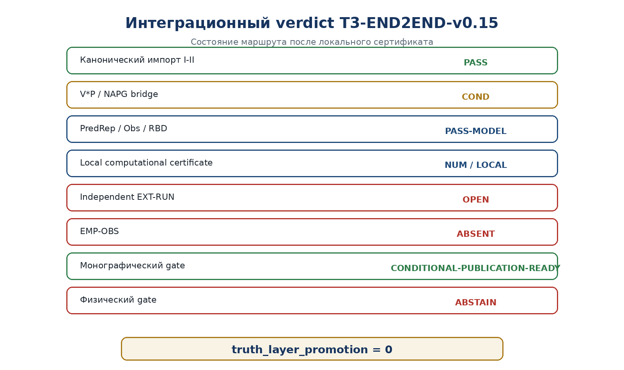
Рисунок 4. Текущий интеграционный verdict контрольной точки v0.15.

8. Интеграционный вычислительный сертификат
Выполнен синтетический сертификат T3-END2END-NUM-001. Он проверяет маршрутную семантику и целостность checkpoint-manifest; реальные физические или наблюдательные данные не создавались и не анализировались.
seed = 20260727, 24 test families, 1000 trials per family.
result = 24000 / 24000.
Группа проверок | Содержание | Результат
Типы и Dom | Совместимый маршрут, mismatch, mandatory omission, optional branch | PASS
Blockers | Mandatory blocker -> ABSTAIN; optional blocker сохраняется | PASS
Статусы | Meet, empirical firewall, reproducibility firewall, legal firewall | PASS
Publication gate | MATH/MODEL/NUM/EMP-PLAN/EMP и REFUTED cases | PASS
Множественность | CandidateSet, branch merge, empty set -> ABSTAIN | PASS
Provenance | Canonical receipt, mutation detection, one digest per module | PASS
Checkpoint corpus | SHA-256 выпусков v0.1-v0.14 | PASS

Текущий синтетический маршрут завершился объектом CertifiedRecord со статусным вектором:
(math=COND, model=MODEL, num=NUM, emp=EMP-PLAN, repro=LOCAL, legal=REGISTERED).
Его publication gate равен CONDITIONAL-PUBLICATION-READY, а physical gate равен ABSTAIN. Статус сертификата: NUM, не EXT-RUN и не EMP-OBS.

9. Контрольный manifest выпусков v0.1-v0.14
Выпуск | Предмет | Стр. | SHA-256 PDF
v0.1 | Карта источников и master-skeleton | 18 | 48d50653a070...
v0.2 | Notation lock и Definition Core | 16 | f77496265192...
v0.3 | V*P и стратифицированное время | 13 | 990daeabded7...
v0.4 | Reper, T_cs и CGI | 13 | b227b9bad012...
v0.5 | NAPG -> PhysGeom bridge | 13 | 69312c902980...
v0.6 | Вариационный принцип и стрела времени | 13 | bb6c4aac7275...
v0.7 | Изотропная редукция | 11 | 934649f1429f...
v0.8 | Наблюдательные адаптеры | 10 | 4d158363f772...
v0.9 | ПН.2 и EXT-RUN-000/F12 | 11 | 99f4315a0e3f...
v0.10 | Детерминированный PredRep | 11 | 83a35957b9da...
v0.11 | Стохастический PredRep | 12 | 51b4ddfa4814...
v0.12 | Large deviations и rare events | 13 | 12af9f6c5292...
v0.13 | KLT-RBD/RPD schema | 16 | 2b4a8c975291...
v0.14 | Вычислительные сертификаты | 15 | 5b17641ed340...

Total checkpoint corpus v0.1-v0.14 = 185 pages.
Объединённый контрольный PDF tom3_v01_v014.pdf имеет SHA-256 473424067df2014404dba7e20cc3544fb05a0c1fdc0b8f652dd06fbccd2bc5bb. Он является сборочным контейнером и не заменяет отдельные версии.

10. Онтология, гносеология и феноменология сквозного вывода

10.1. Онтологический результат
Внутри Тома III физический объект не отождествляется с записью в базе. Он представлен последовательностью реализаций: математический carrier, модельное состояние, наблюдательный образ и документированный evidence-object. Сквозной оператор сохраняет различие этих слоёв.

10.2. Гносеологический результат
Знание имеет адрес: доказательство относится к теореме и Dom; вычисление - к коду и среде; измерение - к прибору и протоколу; причинная интерпретация - к отдельному мосту. Publication gate предотвращает перенос знания между адресами без proof object.

10.3. Феноменологический результат
Для наблюдателя теория проявляется не как скрытый формализм, а как различимые режимы: подтверждённая формула, модельная траектория, диапазон прогнозов, отказ от вывода или эмпирическое наблюдение. ABSTAIN является положительным феноменом дисциплины, а не отсутствием результата.

10.4. Авторская граница
Классические математические теории обеспечивают отдельные модули. Авторская архитектура Курпишева объединяет их через Reper(R,I,U;D), D/Dom-барьер, пакетные переходы, blocker-safe память KLT-RBD и нескалярный publication gate.

11. Что доказано и что не доказано
Уровень | Зафиксированный результат | Статус
Маршрутная математика | Типизированная конечная композиция и её Dom | THM-FINITE
Статусная дисциплина | Покомпонентный meet и запрет межканального повышения | PROP
Blocker semantics | Mandatory blocker распространяется до ABSTAIN | PROP
Integration code | 24000/24000 синтетических проверок | NUM
Checkpoint integrity | 14 PDF-хешей и 185 страниц подтверждены | NUM-AUDIT
Физический мост | Полная NAPG -> V*P -> observable связь | OPEN/COND
ПН.2/F-1-F-14 | Физические реализации и эффекты | PHY-HYP
EXT-RUN | Независимый запуск | OPEN
EMP-OBS | Независимое наблюдение | ABSENT
Физическая валидация Тома III | Универсальный или космологический закон | NOT VALIDATED

ГРАНИЦА ВЫВОДА. Контрольная точка v0.15 доказывает soundness формального интеграционного слоя в пределах объявленной конечной модели. Она не доказывает физическое существование V*P, истинность F-1-F-14 или наблюдательную пригодность пакетной космологии.

12. Обновление T3-PO
Обязательство | Содержание | Статус
T3-PO-159 | End-to-end интеграция модулей | PARTIAL-CLOSED / NUM
T3-PO-160 | Типизированные signatures и interface registry | CLOSED-DEF
T3-PO-161 | Soundness конечного допустимого маршрута | CLOSED-THM
T3-PO-162 | Weakest-link status | CLOSED-PROP
T3-PO-163 | Mandatory blocker propagation | CLOSED-PROP
T3-PO-164 | Publication gate matrix | CLOSED-DEF / AUDIT
T3-PO-165 | Текущий монографический verdict | CLOSED-AUDIT
T3-PO-166 | Branch/merge semantics | PARTIAL-CLOSED
T3-PO-167 | Checkpoint hash-manifest v0.1-v0.14 | CLOSED-NUM
T3-PO-168 | Сборка глав 1-24 в единый master | NEXT
T3-PO-169 | Сквозные формулы, рисунки и ссылки | NEXT
T3-PO-170 | Полный source-locator audit | OPEN
T3-PO-171 | Independent integration rerun | OPEN
T3-PO-172 | Physical validation / EMP-OBS | OPEN
T3-PO-173 | RU/EN/ZH terminology lock | OPEN

13. Реестр открытых блокеров
ID | Блокер | Влияние
T3-BLK-159 | Общий физический bridge NAPG -> V*P -> observable не закрыт | Физический gate
T3-BLK-160 | Пакетная поправка C_pack не выведена из единого действия | Космология
T3-BLK-161 | Наблюдательный dataset, covariance и hashes не заморожены | EMP-PLAN freeze
T3-BLK-162 | EXT-RUN-000/F12 не заморожен и не исполнен | F-12 / EMP
T3-BLK-163 | Независимый исполнитель и установка не назначены | EXT-RUN
T3-BLK-164 | Dependency locks KLT 4.14/5.1 отсутствуют | Reproducibility
T3-BLK-165 | MANIFEST_v4_80 содержит 1/17 расхождение | Release integrity
T3-BLK-166 | Подпись и trusted timestamp отсутствуют | External trust
T3-BLK-167 | Единый master 24 глав ещё не собран | Book assembly
T3-BLK-168 | Не завершён stable-locator audit источников | Citation QA
T3-BLK-169 | Не заморожен RU/EN/ZH glossary | Translations
T3-BLK-170 | Независимая научная и редакционная рецензия отсутствует | Publication review

14. Источниковая карта выпуска
Источник | Роль | Статус использования
Том I v197 RU | Канонический язык, D/Dom, ПН.2, F-1-F-14 | FROZEN IMPORT
Том II T2-FREEZE-v1.0 | NAPG 3.0, weakest-link и ABSTAIN | FROZEN IMPORT
T3-START-v0.1 - T3-CERT-v0.14 | Локальные определения, теоремы, сертификаты и блокеры | INTEGRATED
PILOT-01 | Formula-chain audit и gap semantics | SUPPORT
Mac Lane, Categories for the Working Mathematician, 2nd ed., 1998 | Композиция и категориальный prior art | PRIOR ART
C.A.R. Hoare, An Axiomatic Basis for Computer Programming, 1969 | Контракты и локальная корректность | PRIOR ART
Bertrand Meyer, Object-Oriented Software Construction, 2nd ed., 1997 | Design by Contract | PRIOR ART
Garrett Birkhoff, Lattice Theory, 3rd ed., 1967 | Произведённые порядки и meet | PRIOR ART
Reproducible Builds / SLSA / in-toto | Воспроизводимость и provenance | PRIOR ART; импорт из v0.14

15. Publication plan и следующая точка
После закрытия локальных модулей и end-to-end слоя разрешается переход от серии контрольных выпусков к единому редактируемому мастеру. На следующем этапе научное содержание не расширяется автоматически: выполняется структурная сборка, адресация и QA.
Точка | Задача | Запрет
T3-ASSEMBLY-v0.16 | Собрать главы 1-24, приложения, T3-PO и bibliography в единый DOCX/PDF | Не менять статусы и формулы молча
T3-QA-v0.17 | Проверить notation lock, cross-references, источники, рисунки, формулы и page map | Не закрывать OPEN без proof object
T3-FREEZE-v1.0 | Заморозить русский авторский master и release manifest | Не объявлять физическую валидацию
T3-EN / T3-ZH | Переводы после RU freeze и glossary lock | Не переводить нестабильную нотацию

СЛЕДУЮЩАЯ КОНТРОЛЬНАЯ ТОЧКА. T3-ASSEMBLY-v0.16: единый master Тома III с 24 главами, общим оглавлением, реестром формул/рисунков/таблиц, сквозными ссылками и неизменным truth_layer_promotion=0.

16. Контрольные хеши выпуска
Хеши DOCX и PDF вычисляются после окончательного рендеринга и заносятся в release manifest. Внутренние сертификатные объекты уже зафиксированы:
Объект | SHA-256
t3_v15_checks.py | 744c100e5acc77a098b33b58834a7d3275e8809726086f23a6b917ba5b7fa04c
t3_v15_results.json | 3523fe0a50d1aedb2319997595b38009fc5538beb4ec7b181c4daa06fe1d60dd
tom3_v01_v014.pdf | 473424067df2014404dba7e20cc3544fb05a0c1fdc0b8f652dd06fbccd2bc5bb

